Vielen Dank, dass du dir unsere Anschreiben-Vorlage heruntergeladen hast! Es handelt sich hierbei um einen Mustertext, den du, um ihn zu verwenden, individualisieren und inhaltlich anpassen solltest.

Lösche dazu diese Seite aus diesem Dokument und ergänze das Anschreiben mit deinen persönlichen Informationen. Die Seite kannst du ganz einfach löschen, indem du alle Inhalte auf dieser Seite markierst und die Entfernen-Taste („Entf“) drückst.

Wenn du dir beim Erstellen deines Anschreibens unsicher bist und inhaltliche Unterstützung brauchst, empfehlen wir dir den kostenlosen Bewerbungsgenerator von bewerbung2go. Dieser bietet dir einige Hilfestellungen und Designoptionen, mit denen du deine individuelle Bewerbung erstellen kannst.

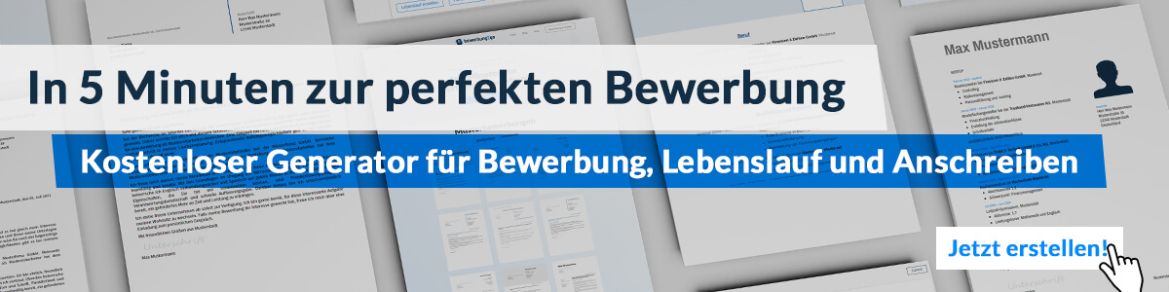
Hier entlang zum kostenlosen Bewerbungsgenerator von bewerbung2go

Arbeitgeber GmbH
Name Nachname
Straße 123
12345 Musterstadt
Musterstadt, 30.07.2026

Bewerbung als Betriebssanitäter

Sehr geehrte Damen und Herren,

die verantwortungsvolle Aufgabe, die Gesundheit und Sicherheit von Mitarbeitenden in einem industriellen Umfeld zu gewährleisten, motiviert mich, meine langjährige Erfahrung als Betriebssanitäter in Ihr Unternehmen einzubringen. Ihre hohen Standards im Bereich Arbeitssicherheit und Gesundheitsschutz entsprechen meinem eigenen Anspruch an Professionalität und Sorgfalt.
Nach meiner Ausbildung zum Rettungssanitäter sammelte ich umfassende praktische Erfahrung im Rettungsdienst, bevor ich mich auf den betrieblichen Sanitätsdienst spezialisierte. In meiner derzeitigen Position bei der IndustrieWerk AG bin ich seit fünf Jahren für die Erstversorgung von Verletzungen, die Durchführung von Gesundheitschecks sowie für die Schulung der Mitarbeitenden in Erster Hilfe verantwortlich. Durch meine enge Zusammenarbeit mit der Sicherheitsabteilung konnte ich nicht nur zur Optimierung der Notfallpläne beitragen, sondern auch präventive Maßnahmen zur Unfallvermeidung mitgestalten.
Dank regelmäßiger Fortbildungen bin ich stets auf dem neuesten Stand in den Bereichen Notfallmedizin und Arbeitsschutz. Der Umgang mit moderner Medizintechnik sowie die Dokumentation von Vorfällen gehören ebenso zu meinem Arbeitsalltag wie der empathische Kontakt zu den Mitarbeitenden. Belastbarkeit, schnelles Reaktionsvermögen und die Fähigkeit, auch in Stresssituationen einen kühlen Kopf zu bewahren, zeichnen meine Arbeitsweise aus.
Ich freue mich darauf, meine Fachkenntnisse und mein Engagement für den Gesundheitsschutz in Ihrem Unternehmen einzubringen und in einem persönlichen Gespräch mehr über die Position und Ihre Anforderungen zu erfahren.

Mit freundlichen Grüßen
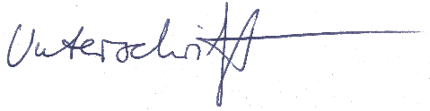

Sebastian Altwirth

